06/10/2025
BARRIERE Antoine

Projet 1 – Restructuration d’un réseau

Projet 1 – Restructuration d’un réseau

Situation finale souhaitée :

Mettre en place une solution permettant d’isoler les flux entre les différentes salles :
- Un sous-réseau réservé au personnel administratif, postes formateurs, administrateur IT, imprimantes ainsi qu’un point d’accès WIFI
- Un sous-réseau réservé au serveur
- Un sous-réseau pour chaque salle de formation (pour représenter les salles vous ferez un sous-réseau formation)
Accessibilité des services :
- Un serveur Windows, accessible uniquement à partir du sous-réseau admin it
- Un serveur Web (Linux) hébergeant 2 sites web, www.adrar.lan et www.adrar-form.lan accessible à TOUS
- Un serveur FTP (Linux) accessible uniquement depuis le post de l’administrateur IT du réseau administratif
- Les salles de formations ne peuvent pas accéder au sous-réseau du personnel administratif mais l’administrateur IT peut accéder aux postes des salles.

Travail à rendre :

- Un dossier technique de vos configurations (Serveurs et matériel) ainsi que votre nouveau schéma réseau
- Une procédure de configuration de votre solution de Vlan et routage InterVlan
- Une procédure de configuration de vos services (DHCP/Web/FTP)
- Une justification/explication de vos choix de solution

SOMMAIRE

Contents
Projet 1 – Restructuration d’un réseau 1
Travail à rendre : 1
SOMMAIRE 2
Contexte & objectifs 3
Qu’est-ce qui manque à notre infrastructure actuelle ? 4
Architecture cible et mise en œuvre de la solution 8
Infrastructure proposée 9
Explication de l’infrastructure proposé 10
Mise en place de la solution 13
SWITCH CENTRAL 14
Explication de la configuration 15
Configuration du VLAN de management et de l’accès SSH sécurisé 21
SWITCH GESTION 23
SW SALLE-1-2 27
ROUTEUR 30
Explication de la configuration 32
ACL_VLAN10 34
Décortiquons une acl afin de mieux comprendre : 35
ACL_VLAN120 36
ACL_VLAN110 37
ACL_VLAN130 38
ACL_VLAN140 39
ACL_VLAN160 40
ACL_VLAN150 41
BORNE WIFI 42
SYSTEME 44
MACHINES VIRTUELS 46
OS 47
Le serveur AD/DNS 48
SRV-WEB 50
KEA DHCP 55
SERVEUR FSTPD 60
Conclusion et perspectives d’amélioration 63
Outils utilisés 65

Contexte & objectifs

Besoin — segmenter le réseau unique en domaines isolés (Salles, Administration, Formateurs, Admin-IT, Imprimantes, Serveurs, Wi-Fi) tout en gardant l’accès aux services communs.

Solution — VLAN par rôle + Router-on-a-Stick (sous-interfaces 802.1Q sur le routeur, passerelle .1/VLAN) avec DHCP relay vers le serveur en VLAN Serveurs.

Services — Web (Apache, 2 vhosts www.adrar.lan / www.adrar-form.lan), DHCP (scopes par VLAN), FTP (vsftpd), AD/DNS pour la résolution interne.

Règles d’accès — Serveur Windows accessible uniquement depuis Admin-IT ; FTP autorisé depuis Administration et Admin-IT ; Web ouvert à tous ; Salles → Administration interdit ; SSH équipement limité au VLAN 150.

Résultat attendu — réseau cloisonné, baux DHCP fiables, services disponibles selon le principe du moindre privilège, gestion centralisée et sécurisée, conformité totale au cahier des charges.

Qu’est-ce qui manque à notre infrastructure actuelle ?

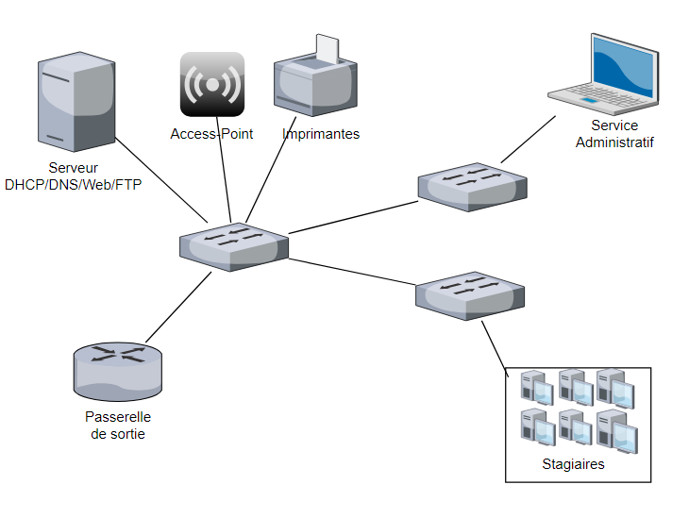
Pas de segmentation logique (VLAN)
Le dessin montre un simple L2 “plat”. On ne voit ni VLAN ni liens trunk 802.1Q l’isolation des flux n’est pas réalisable telle quelle.
Exemple d’attaque : Lateral movement / découverte — un poste compromis peut scanner et atteindre directement tous les autres hôtes (RDP, SMB, SSH…), facilitant la propagation d’un malware ou d’un ransomware.
Pas de routage inter-VLAN (RoaS/L3)
La “Passerelle de sortie” est reliée comme un routeur simple ; on ne voit pas de sous-interfaces (dot1Q) ni de passerelles . Sans Router-on-a-Stick, pas de communication contrôlée entre VLANs, ni de DHCP relay.
Exemple d’attaque : VLAN hopping / double tagging — un attaquant mal configuré ou un switch vulnérable peut tenter de traverser les VLANs pour accéder à des segments sensibles.
Sous-réseaux exigés manquants
Le schéma ne distingue que “Service Administratif”, “Imprimantes”, “Access Point” et “Stagiaires” sans les VLAN dédiés (et il manque Admin-IT et Formateurs).
Exemple d’attaque : Escalade de privilèges réseau — un utilisateur d’une salle peut atteindre des ressources administratives non destinées, exploit d’un service mal configuré.
Règles d’accès non représentées
Des ACL sont indispensables pour appliquer les politiques d’accès suivantes
Serveur Windows: accessible uniquement depuis le sous-réseau Admin-.
Serveur Web (Linux) — sites www.adrar.lan et www.adrar-form.lan
accessible à tous les VLAN.
Serveur FTP (Linux) : autorisé uniquement depuis Administration et Admin-IT.
Salles de formation: aucun accès au sous-réseau Administration, tandis que l’Admin-IT peut accéder aux postes des salles.
Sans ces ACL au niveau L3 (sur le routeur), ces contraintes ne peuvent pas être garanties.
Exemple d’attaque : Accès non autorisé aux serveurs — un étudiant peut accéder au serveur Windows ou FTP et exfiltrer des données.
DHCP central sans relay
Le serveur DHCP est dessiné mais, sans ip helper-address sur les sous-interfaces du routeur, il ne répondra pas aux clients des VLAN.
Exemple d’attaque : Rogue DHCP / DHCP spoofing — un poste malveillant fournit de faux baux (gateway/DNS) et provoque un MITM pour intercepter les identifiants.

Wi-Fi non isolé
La borne est posé “en vrac” : pas de VLAN dédié, ni port d’accès/trunk (selon SSID). Aujourd’hui il serait mélangé au VLAN natif.
Exemple d’attaque : Rogue AP / guest lateral movement — un client invité voit des ressources internes ou déploie un point d’accès malveillant similaire (evil twin).
Gestion/SSH non cloisonnée
Pas de VLAN de management pour donner une IP fixe à chaque switch et restreindre SSH aux postes IT.
Exemple d’attaque : Brute force / credential theft — un attaquant depuis un poste non-géré se connecte en SSH au switch si accès ouvert, compromet l’équipement.
Imprimantes sans VLAN dédié
Branchées direct sur le switch central sans préciser VLANXXX → elles se retrouveraient en VLAN 1.
Exemple d’attaque : Pivot via imprimante — imprimante vulnérable compromise servant de pivot pour attaquer serveurs ou capturer documents sensibles.
Manque de matériel
Il manque des switches d’accès pour les salles. Pour alimenter les salles 1 à 10, il faut prévoir cinq switches (48 ports), soit un switch pour deux salles.
Exemple d’attaque : Physical tampering / rogue device — absence d’équipement dédié facilite branchements non autorisés, rogue switches ou bypass.
Côté serveurs
L’agrégation de DHCP, DNS, Web et FTP sur un seul serveur augmente fortement la surface d’attaque et le rayon d’impact d’un incident (compromission, mise à jour, surcharge). Elle empêche un cloisonnement réseau cohérent (services internes vs services exposés) et ne respecte pas l’architecture cible.
Exemple d’attaque : Compromission d’un service → lateral impact — vulnérabilité Apache exploitée entraîne compromission du serveur qui héberge aussi AD/DNS/DHCP → déni de service et usurpation d’identités.

Architecture cible et mise en œuvre de la solution

Segmentation logique (VLAN)
Nous remplaçons le plan 192.168.100.0/24 par 192.168.0.0/16 afin de disposer d’un espace d’adressage beaucoup plus large et d’opérer une segmentation claire par rôle et par salle.

Plan d’adressage

Sous reseaux | vlan | IDSR | MSR | FIRST IP | LAST IP | PASS
salle 1 | 10 | 192.168.10.0 | 255.255.255.0 /24 | 192.168.10.1 | 192.168.10.254 | 192.168.10.1
salle 2 | 20 | 192.168.20.0 | 255.255.255.0 /24 | 192.168.20.1 | 192.168.20.254 | 192.168.20.1
salle 3 | 30 | 192.168.30.0 | 255.255.255.0 /24 | 192.168.30.1 | 192.168.30.254 | 192.168.30.1
salle 4 | 40 | 192.168.40.0 | 255.255.255.0 /24 | 192.168.40.1 | 192.168.40.254 | 192.168.40.1
salle 5 | 50 | 192.168.50.0 | 255.255.255.0 /24 | 192.168.50.1 | 192.168.50.254 | 192.168.50.1
salle 6 | 60 | 192.168.60.0 | 255.255.255.0 /24 | 192.168.60.1 | 192.168.60.254 | 192.168.60.1
salle 7 | 70 | 192.168.70.0 | 255.255.255.0 /24 | 192.168.70.1 | 192.168.70.254 | 192.168.70.1
salle 8 | 80 | 192.168.80.0 | 255.255.255.0 /24 | 192.168.80.1 | 192.168.80.254 | 192.168.80.1
salle 9 | 90 | 192.168.90.0 | 255.255.255.0 /24 | 192.168.90.1 | 192.168.90.254 | 192.168.90.1
salle 10 | 100 | 192.168.100.0 | 255.255.255.0 /24 | 192.168.100.1 | 192.168.100.254 | 192.168.100.1
Administration | 110 | 192.168.110.0 | 255.255.255.240 /28 | 192.168.110.1 | 192.168.110.14 | 192.168.110.1
Formateurs | 120 | 192.168.120.0 | 255.255.255.224 /27 | 192.168.120.1 | 192.168.120.30 | 192.168.120.1
Wifi (guest) | 130 | 192.168.130.0 | 255.255.255.0 /24 | 192.168.130.1 | 192.168.130.254 | 192.168.130.1
Imprimante | 140 | 192.168.140.0 | 255.255.255.240 /28 | 192.168.140.1 | 192.168.140.14 | 192.168.140.1
It | 150 | 192.168.150.0 | 255.255.255.224 /27 | 192.168.150.1 | 192.168.150.30 | 192.168.150.1
Serveur | 160 | 192.168.160.0 | 255.255.255.240 /28 | 192.168.160.1 | 192.168.160.14 | 192.168.160.1

Infrastructure proposée
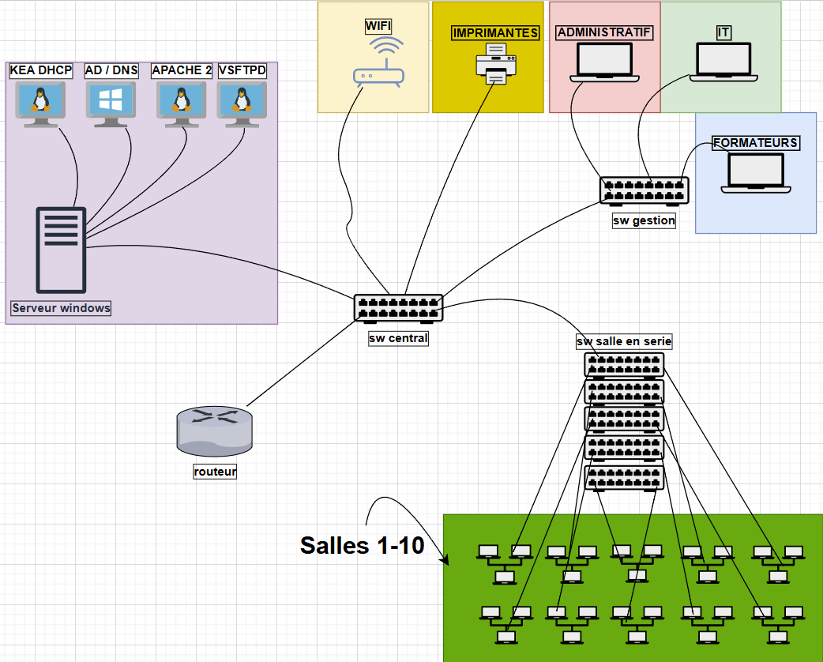
Légende
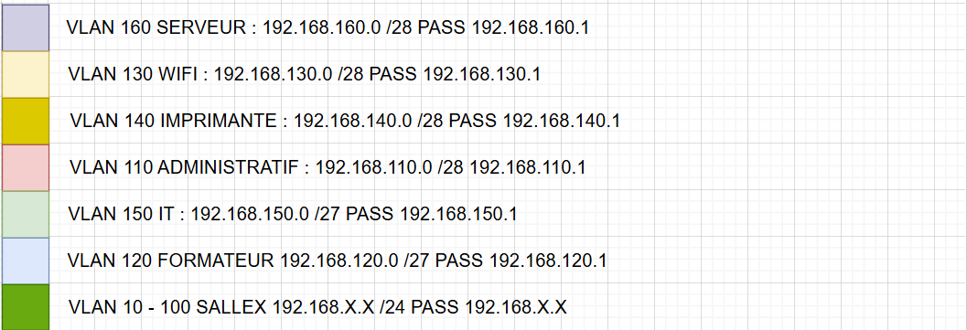

Explication de l’infrastructure proposé

Segmentation et isolation des flux
Le réseau est désormais segmenté par VLANs sur le plan d’adressage 192.168.0.0/16.
Chaque service ou profil utilisateur dispose de son propre sous-réseau :
VLAN 10/20/30 ect pour les salles de formation,
VLAN 110 pour l’administration,
VLAN 120 pour les formateurs,
VLAN 130 pour le Wi-Fi invité,
VLAN 140 pour les imprimantes,
VLAN 150 pour la gestion/IT,
VLAN 160 pour les serveurs.
Cette segmentation répond directement au besoin de cloisonnement et limite la propagation d’éventuelles attaques latérales (malware, ransomware, sniffing).

Routage inter-VLAN contrôlé (Router-on-a-Stick)
Le routeur central assure le routage inter-VLAN via des sous-interfaces 802.1Q.
Des ACLs L3 vont être appliquer afin de renforcer la sécurité
Ce mécanisme empêche tout accès non autorisé entre sous-réseaux tout en maintenant la communication fonctionnelle entre services.

DHCP centralisé et sécurisé
Un serveur KEA DHCP (sous Debian) délivre les adresses IP de chaque VLAN grâce au DHCP Relay (ip helper-address) configuré sur le routeur.
Cette configuration supprime le risque de rogue DHCP et garantit une attribution maîtrisée des adresses.

VLAN de management et contrôle d’accès SSH
Un VLAN 150 est réservé à la gestion et à l’administration réseau.
Les équipements actifs (switchs, routeur, borne Wi-Fi) disposent d’une IP fixe dans ce VLAN et n’acceptent les connexions SSH qu’à partir des postes du sous-réseau IT.
Ce cloisonnement respecte les bonnes pratiques ANSSI en matière d’administration sécurisée.

Wi-Fi isolé et segmenté
La borne Wi-Fi diffuse deux SSID :
Formateurs (VLAN 120),
Invités (Guest) (VLAN 130).
Chaque SSID est isolé dans son VLAN respectif, empêchant tout accès du Wi-Fi invité vers les réseaux internes.
Un captive portal peut être ajouté pour conformité CNIL/RGPD et traçabilité des connexions.
mprimantes et périphériques isolés

Les imprimantes sont regroupées dans un VLAN 140 dédié.
Des ACLs restreignent les flux uniquement aux serveurs d’impression ou aux utilisateurs autorisés, évitant ainsi tout risque d’exploitation ou de pivot via ces périphériques.

Serveurs virtualisés et séparés
Les services critiques sont hébergés sur un hyperviseur (VLAN 160) avec des VMs dédiées :
AD/DNS (Windows Server),
DHCP (Linux/KEA),
Web (Apache2),
FTP (vsftpd).
Cette séparation réduit la surface d’attaque et évite qu’une compromission d’un service n’affecte les autres.

Mise en place de la solution

Nous allons maintenant mettre en œuvre l’infrastructure cible. Cette section décrit la configuration des équipements : les commandes fournies s’appliquent aux commutateurs Cisco Catalyst 2960-48PST-L et aux routeurs Cisco, tous deux sous IOS 15 ; pour d’autres marques ou systèmes, la syntaxe devra être adaptée.

Les services reposent sur un serveur faisant office d’hyperviseur, hébergeant quatre machines virtuelles : un serveur DHCP sous Linux, un contrôleur de domaine AD/DNS, un serveur Web Linux (Apache2), et un serveur FTP Linux. D’autres solutions ou équivalents technologiques peuvent être retenus selon les besoins et contraintes du projet.

Nous allons commencer par la configuration du matériel réseau.
Cette étape vise à mettre en place l’ensemble des équipements nécessaires au bon fonctionnement de l’infrastructure, en détaillant la configuration du routeur, borne wifi des différents switchs ainsi que des serveurs.
Pour des raisons de clarté et afin d’éviter les répétitions, je présenterai en détail la configuration d’un seul des cinq switchs montés en série pour les salles de formation. Les autres switchs suivent exactement la même logique de paramétrage (création des VLAN, configuration des ports d’accès et des trunks, définition du VLAN de management, etc.).

SWITCH CENTRAL
SW-CENTRAL#show run
Building configuration...

Current configuration : 2143 bytes
!
version 15.0
no service timestamps log datetime msec
no service timestamps debug datetime msec
no service password-encryption
!
hostname SW-CENTRAL
!
ip ssh version 2
ip domain-name adrar.lan
!
username admin secret 5 $1$mERr$hx5rVt7rPNoS4wqbXKX7m0
!
spanning-tree mode pvst
spanning-tree portfast default
spanning-tree extend system-id
!
interface FastEthernet0/1
description WIFI-AP
switchport access vlan 130
switchport mode access
!
interface FastEthernet0/2
description PRINTER
switchport access vlan 140
switchport mode access
!
interface FastEthernet0/21
description TRUNK-TO-R1
switchport trunk allowed vlan 10,20,110,120,130,140,150,160
switchport mode trunk
!
interface FastEthernet0/22
description TRUNK-TO-SW-GESTION
switchport trunk allowed vlan 110,120,150,160
switchport mode trunk
!
interface FastEthernet0/23
description TRUNK-TO-SW-SALLE
switchport trunk allowed vlan 10,20,150,160
switchport mode trunk
!
interface FastEthernet0/24
description ACCESS-TO-HYPERVISEUR
switchport access vlan 160
!
interface GigabitEthernet0/1
!

interface GigabitEthernet0/1
!
interface GigabitEthernet0/2
!
interface Vlan1
no ip address
shutdown
!
interface Vlan150
ip address 192.168.150.11 255.255.255.224
!
ip default-gateway 192.168.150.1
!
ip access-list standard SSH_IT_ONLY
permit 192.168.150.0 0.0.0.31
deny any
line con 0
!
line vty 0 4
access-class SSH_IT_ONLY in
exec-timeout 5 0
login local
transport input ssh
line vty 5 15
login
!
end
SW-CENTRAL#

Explication de la configuration

RAPPEL: Commande pour cisco IOS15, les lignes non configurer on également était supprimer afin d’avoir uniquement les informations nécessaires.
Le SW-CENTRAL constitue le cœur de l’architecture réseau.Il assure la distribution du trafic entre :
Le routeur R1 (inter-VLAN et DHCP relay),
Les switchs d’accès des salles (VLAN 10 et 20),
Le switch de gestion (VLAN 110, 120, 150, 160),
Et le serveur hyperviseur (hébergeant les VMs DHCP, DNS, Web, FTP…).
Ce switch sert donc de nœud central pour la commutation de tous les VLANs du réseau.
Nous allons découper la configuration en plusieurs blocs afin d’en faciliter la compréhension.
Pour chaque partie, je présenterai les commandes utilisées et j’expliquerai leur rôle précis dans la mise en place de la configuration.
Informations générales
hostname SW-CENTRAL
!
ip ssh version 2
ip domain-name adrar.lan
!
username admin secret 5 $1$mERr$hx5rVt7rPNoS4wqbXKX7m0

Commandes utilisées :
hostname SW-CENTRAL
Définit le nom d’hôte de l’équipement
ip ssh version 2
Active le protocole SSH en version 2, permettant une connexion chiffrée et sécurisée à distance.
ip domain-name adrar.lan
Définit le nom de domaine local de l’équipement, requis pour générer les clés RSA nécessaires au SSH.
username admin secret <motdepasse>
Crée un compte administrateur local dont le mot de passe est chiffré en MD5, pour les connexions SSH.

crypto key generate rsa modulus 1024
Génère la clé RSA de 1024 bits utilisée par SSH pour sécuriser les échanges entre le client et le switch.
Configuration des ports d’accès
interface FastEthernet0/1
description WIFI-AP
switchport access vlan 130
switchport mode access
spanning-tree portfast
!
interface FastEthernet0/2
description PRINTER
switchport access vlan 140
switchport mode access
spanning-tree portfast

interface FastEthernet0/1
Sélectionne le port FastEthernet0/1 pour le configurer individuellement.
description WIFI-AP
Ajoute une description au port pour identifier l’équipement connecté
switchport access vlan 130
Affecte le port au VLAN 130, dédié au réseau Wi-Fi.
switchport mode access
Définit le port en mode d’accès (un seul VLAN possible), adapté aux hôtes finaux comme PC, imprimantes ou bornes Wi-Fi.
spanning-tree portfast
Active le mode PortFast, qui permet au port de passer immédiatement en état actif sans attendre les délais du protocole Spanning-Tree — utile pour accélérer la connexion des périphériques.

interface FastEthernet0/2
Sélectionne le port FastEthernet0/2 pour configuration.
description PRINTER
Indique qu’une imprimante réseau est branchée sur ce port.
switchport access vlan 140
Associe le port au VLAN 140, réservé aux imprimantes du réseau.
switchport mode access
Configure le port en mode d’accès unique, sans trunk ni balisage VLAN.
spanning-tree portfast
Active PortFast pour permettre à l’imprimante de rejoindre immédiatement le réseau au démarrage.
Configuration des trunks et du port vers l’hyperviseur
interface FastEthernet0/21
description TRUNK-TO-R1
switchport trunk allowed vlan 10,20,110,120,130,140,150,160
switchport mode trunk
!
interface FastEthernet0/22
description TRUNK-TO-SW-GESTION
switchport trunk allowed vlan 110,120,150,160
switchport mode trunk
!
interface FastEthernet0/23
description TRUNK-TO-SW-SALLE
switchport trunk allowed vlan 10,20,150,160
switchport mode trunk
!
interface FastEthernet0/24
description ACCESS-TO-HYPERVISEUR
switchport access vlan 160

interface FastEthernet0/21
Sélectionne l’interface reliant le switch au routeur R1 pour configurer le lien principal inter-VLAN.

description TRUNK-TO-R1
Ajoute une description claire pour identifier le port connecté au routeur.
switchport mode trunk
Active le mode trunk, permettant à l’interface de transporter plusieurs VLANs simultanément.
switchport trunk allowed vlan 10,20,110,120,130,140,150,160
Spécifie la liste des VLANs autorisés à transiter par ce lien trunk vers le routeur (pour le routage inter-VLAN et le DHCP relay).
interface FastEthernet0/22
Sélectionne l’interface reliant le switch central au switch de gestion.
description TRUNK-TO-SW-GESTION
Permet d’identifier rapidement la destination du lien dans la topologie.
switchport mode trunk
Configure le port en mode trunk pour transporter plusieurs VLANs.
switchport trunk allowed vlan 110,120,150,160
Autorise uniquement les VLANs nécessaires à la gestion, aux formateurs, à l’administration IT et aux serveurs.
interface FastEthernet0/23
Sélectionne le port de liaison entre le switch central et le switch des salles de formation.

description TRUNK-TO-SW-SALLE
Fournit une description lisible indiquant la connexion vers le switch des salles.

switchport mode trunk
Configure le port en mode trunk pour transporter plusieurs VLANs.
switchport trunk allowed vlan 10,20,150,160
Permet aux VLANs des salles 1 et 2, ainsi qu’aux VLANs IT (150) et serveurs (160), de circuler entre les deux équipements.
interface FastEthernet0/24
Sélectionne le port connecté à l’hyperviseur hébergeant les serveurs virtuels.
description ACCESS-TO-HYPERVISEUR
Identifie clairement ce port comme dédié à l’hyperviseur.
switchport access vlan 160
Associe ce port au VLAN 160, réservé au réseau des serveurs — ce n’est pas un trunk mais un port d’accès simple.
Ne pas oublier de désactiver les ports qui ne sont pas utiliser (sur tous les switchs ) pour faire cela :
Conf t
interface FastEthernet0/21
Shutdown

Configuration du VLAN de management et de l’accès SSH sécurisé
Interface Vlan150
ip address 192.168.150.11 255.255.255.224
!
ip default-gateway 192.168.150.1
!
ip access-list standard SSH_IT_ONLY
permit 192.168.150.0 0.0.0.31
deny any
line con 0
!
line vty 0 4
access-class SSH_IT_ONLY in
exec-timeout 5 0
login local
transport input ssh
line vty 5 15
login
!
end
SW-CENTRAL#

interface Vlan150
Crée une interface virtuelle utilisée pour la gestion à distance du switch.
ip address 192.168.150.11 255.255.255.224
Associe une adresse IP de management au switch dans le VLAN 150, réservée aux administrateurs IT.
ip default-gateway 192.168.150.1
Définit la passerelle par défaut du switch, permettant la communication avec les autres sous-réseaux via le routeur.
ip access-list standard SSH_IT_ONLY
Crée une liste de contrôle d’accès (ACL) standard nommée SSH_IT_ONLY, cette ACL servira à restreindre les connexions SSH entrantes.

permit 192.168.150.0 0.0.0.31
Autorise uniquement les hôtes appartenant au réseau 192.168.150.0/27 (VLAN des administrateurs IT).
deny any
Bloque toute tentative d’accès SSH provenant d’un autre réseau ou VLAN.
line con 0
Configure la console locale (accès physique via câble console).
line vty 0 4
Configure les lignes VTY, c’est-à-dire les canaux logiques utilisés pour les connexions à distance (SSH), permettant jusqu’à 5 connexions simultanées sur le switch.
access-class SSH_IT_ONLY in
Applique l’ACL SSH_IT_ONLY aux connexions entrantes pour filtrer les accès SSH.
exec-timeout 5 0
Déconnecte automatiquement une session SSH après 5 minutes d’inactivité.
login local
Active l’authentification via les utilisateurs locaux (comme l’utilisateur admin).
transport input ssh
Interdit Telnet et autorise uniquement le protocole SSH pour la gestion à distance.
line vty 5 15
Définit la configuration pour les lignes VTY supplémentaires (sessions 5 à 15).

SWITCH GESTION
Current configuration : 2598 bytes
!
version 15.0
no service timestamps log datetime msec
no service timestamps debug datetime msec
no service password-encryption
!
hostname SW-GESTION
!
ip ssh version 2
ip domain-name adrar.lan
!
username admin secret 5 $1$mERr$hx5rVt7rPNoS4wqbXKX7m0
!
spanning-tree mode pvst
spanning-tree extend system-id
!
interface FastEthernet0/1
switchport access vlan 110
switchport mode access
!
interface FastEthernet0/15
switchport access vlan 110
switchport mode access
!
interface FastEthernet0/16
switchport access vlan 120
switchport mode access
!
interface FastEthernet0/31
switchport access vlan 120
switchport mode access
!
interface FastEthernet0/32
switchport access vlan 150
switchport mode access
!
interface FastEthernet0/47
switchport access vlan 150
switchport mode access
!
interface FastEthernet0/48
description TRUNK-TO-SW-CENTRAL
switchport trunk allowed vlan 110,120,150
switchport mode trunk

interface GigabitEthernet0/2
!
interface Vlan1
no ip address
shutdown
!
interface Vlan150
ip address 192.168.150.10 255.255.255.224
!
ip access-list standard SSH_IT_ONLY
permit 192.168.150.0 0.0.0.31
deny any
line con 0
!
line vty 0 4
access-class SSH_IT_ONLY in
exec-timeout 5 0
login local
transport input ssh
line vty 5 15
login
!
end
SW-GESTION#

Configuration des ports d’accès
interface FastEthernet0/1
switchport access vlan 110
switchport mode access
!
interface FastEthernet0/15
switchport access vlan 110
switchport mode access
!

Pour configurer plusieurs interfaces en même temps, j’ai utilisé la commande suivante : interface range fastEthernet0/1-15
Cette commande permet de sélectionner un ensemble de ports simultanément (ici du port 1 au port 15) afin d’appliquer la même configuration à tous ces ports en une seule étape.
Cela évite de devoir répéter les mêmes lignes de configuration pour chaque interface individuellement, ce qui fait gagner du temps et limite les erreurs.

Remarque :

Pour ne pas alourdir le rapport avec trop de lignes répétitives, seules quelques interfaces sont affichées dans la configuration finale.

Toutefois, l’ensemble des ports FastEthernet0/1 à 0/15 ont bien été configurés en mode d’accès sur le VLAN 110.
interface FastEthernet0/16
switchport access vlan 120
switchport mode access
!
interface FastEthernet0/31
switchport access vlan 120
switchport mode access
!
interface FastEthernet0/32
switchport access vlan 150
switchport mode access
!
interface FastEthernet0/47
switchport access vlan 150
switchport mode access
!

La même méthode a été appliquée pour le VLAN 120 et le VLAN 150, offrant ainsi une répartition de 15 ports attribués à chaque réseau.
Cette répartition reste bien entendu modifiable en fonction des besoins réels : il est possible d’ajuster le nombre de ports dédiés à un service si certains nécessitent plus ou moins de connexions.

Configuration du trunks

interface FastEthernet0/48
description TRUNK-TO-SW-CENTRAL
switchport trunk allowed vlan 110,120,150
switchport mode trunk
!

Configure le port en mode trunk afin de permettre le transfert simultané de plusieurs VLANs vers le switch central, en l’occurrence les VLAN 110, 120 et 150.

Configuration du VLAN de management et de l’accès SSH sécurisé :

La même procédure est appliquée sur l’ensemble des switchs du réseau.
Seules l’adresse IP de l’interface VLAN de management ainsi que, si nécessaire, le nom d’utilisateur et le mot de passe de connexion sont adaptés à chaque équipement.
Les commandes utilisées restent identiques à celles présentées précédemment pour la configuration SSH et le VLAN de management.

SW SALLE-1-2
Current configuration : 2509 bytes
version 15.0
no service timestamps log datetime msec
no service timestamps debug datetime msec
no service password-encryption
!
hostname sw-salle-1-2
!
ip ssh version 2
ip domain-name adrar.lan
!
username admin secret 5 $1$mERr$hx5rVt7rPNoS4wqbXKX7m0
!
spanning-tree mode pvst
spanning-tree extend system-id
!
interface FastEthernet0/1
switchport access vlan 10
switchport mode access
!
interface FastEthernet0/20
switchport access vlan 10
switchport mode access
!
interface FastEthernet0/21
switchport access vlan 20
switchport mode access
!
interface FastEthernet0/40
switchport access vlan 20
switchport mode access
!
interface FastEthernet0/47
description TRUNK-TO-SW-CENTRAL
switchport trunk allowed vlan 30,150,160
switchport mode trunk
!
interface FastEthernet0/48
description TRUNK-TO-SW-SALLE_3_4
switchport trunk allowed vlan 10,20,30,40,50,60,70,80,90,100
switchport mode trunk

interface GigabitEthernet0/1
!
interface GigabitEthernet0/2
!
interface Vlan1
no ip address
shutdown
!
interface Vlan150
ip address 192.168.150.12 255.255.255.224
!
ip default-gateway 192.168.150.1
!
!
!
!
line con 0
!
line vty 0 4
login local
transport input ssh
line vty 5 15
login
!
end

sw-salle-1-2#

Ici, nous appliquons la même méthode que précédemment pour attribuer les VLANs aux interfaces.
Les ports FastEthernet0/1 à 0/20 appartiennent au VLAN 10, tandis que les ports FastEthernet0/21 à 0/40 sont associés au VLAN 20.
Ensuite, nous configurons deux liaisons trunk :
une vers le switch central,
et une autre vers le switch des salles suivantes.

Sur ces trunks, il est nécessaire d’autoriser (trunker) uniquement les VLANs dont le trafic doit réellement transiter.

Ainsi, sur le switch 1_2, nous faisons passer tous les VLANs des salles, car il est en amont de la chaîne.

En revanche, sur le switch 3_4, il n’est pas nécessaire d’autoriser les VLANs 10 et 20 vers le switch suivant (5_6), puisqu’ils ne concernent pas ces salles.

ROUTEUR
hostname R1
!
ip cef
no ipv6 cef
!
username admin privilege 15 secret 5 $1$mERr$hx5rVt7rPNoS4wqbXKX7m0
!
license udi pid CISCO2911/K9 sn FTX15246O2T-
!
ip ssh version 2
ip domain-name adrar.lan
!
spanning-tree mode pvst
!
interface GigabitEthernet0/0
no ip address
duplex auto
speed auto
!
interface GigabitEthernet0/0.10
encapsulation dot1Q 10
ip address 192.168.10.1 255.255.255.0
ip helper-address 192.168.160.2
!
interface GigabitEthernet0/0.20
encapsulation dot1Q 20
ip address 192.168.20.1 255.255.255.0
ip helper-address 192.168.160.2
!
interface GigabitEthernet0/0.30
encapsulation dot1Q 30
ip address 192.168.30.1 255.255.255.0
ip helper-address 192.168.160.2
!
interface GigabitEthernet0/0.110
encapsulation dot1Q 110
ip address 192.168.110.1 255.255.255.240
ip helper-address 192.168.160.2

interface GigabitEthernet0/0.120
encapsulation dot1Q 120
ip address 192.168.120.1 255.255.255.224
ip helper-address 192.168.160.2
!
interface GigabitEthernet0/0.130
encapsulation dot1Q 130
ip address 192.168.130.1 255.255.255.240
ip helper-address 192.168.160.2
!
interface GigabitEthernet0/0.140
encapsulation dot1Q 140
ip address 192.168.140.1 255.255.255.240
!
interface GigabitEthernet0/0.150
encapsulation dot1Q 150
ip address 192.168.150.1 255.255.255.224
ip helper-address 192.168.160.2
!
interface GigabitEthernet0/0.160
encapsulation dot1Q 160
ip address 192.168.160.1 255.255.255.240
!
interface GigabitEthernet0/1
no ip address
duplex auto
speed auto
shutdown
!
interface GigabitEthernet0/2
no ip address
duplex auto
speed auto
shutdown
!
interface Vlan1
no ip address
shutdown
!
interface Vlan30
mac-address 00d0.ba11.2401
no ip address
!
ip classless
!
ip flow-export version 9
!
ip access-list standard SSH_IT_ONLY
permit 192.168.150.0 0.0.0.31
deny any

!
line con 0
!
line aux 0
!
line vty 0 4
access-class SSH_IT_ONLY in
exec-timeout 5 0
login local
transport input ssh
!
end

R1#

Explication de la configuration

Ce routeur assure le routage inter-VLAN et la connexion entre tous les sous-réseaux de ton infrastructure.
Chaque VLAN possède une sous-interface (subinterface) configurée avec une adresse passerelle (.1) et un helper DHCP pointant vers ton serveur DHCP central.
interface GigabitEthernet0/0.10
encapsulation dot1Q 10
ip address 192.168.10.1 255.255.255.0
ip helper-address 192.168.160.2
!
interface GigabitEthernet0/0.20
encapsulation dot1Q 20
ip address 192.168.20.1 255.255.255.0
ip helper-address 192.168.160.2
!

Chaque interface est taguée avec la commande encapsulation dot1Q, ce qui permet de transporter plusieurs VLANs sur un seul lien trunk vers le switch central.

ip address 192.168.10.1 255.255.255.0

Cette commande redirige les requêtes DHCP (broadcast) des clients vers le serveur DHCP situé dans le VLAN 160.
Sans cette commande, les clients des autres VLANs ne pourraient pas obtenir d’adresse IP.
Pour réaliser ceci, voici les lignes de commande nécessaires :
R1# configure terminal
R1(config)# interface GigabitEthernet0/0.10
R1(config-subif)# encapsulation dot1Q 10
R1(config-subif)# ip address 192.168.10.1 255.255.255.0
R1(config-subif)# ip helper-address 192.168.160.2
R1(config-subif)# no shutdown
R1(config-subif)# exit
R1(config)# end
R1# write memory
A noter que on met le helper-address 192.168.160.2 uniquement sur les vlans qui ont besoins d’une distribution d’ip
ip access-list standard SSH_IT_ONLY
permit 192.168.150.0 0.0.0.31
deny any
Cette ACL permet uniquement aux postes du VLAN 150 (Admin IT) d’accéder au routeur via SSH, garantissant ainsi un accès distant sécurisé réservé aux administrateurs.
Nous allons à présent ajouter d’autres listes de contrôle d’accès (ACL) afin de restreindre la communication entre les réseaux et renforcer la sécurité globale de l’infrastructure.

ACL_VLAN10
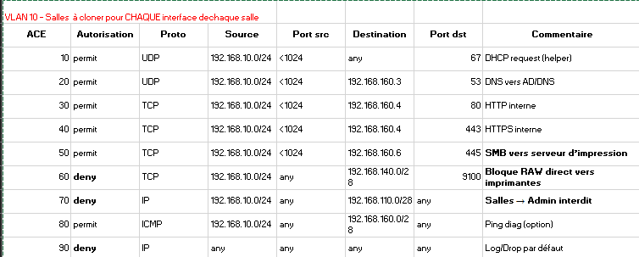
Création de l’ACL :
10 permit udp 192.168.10.0 0.0.0.255 any eq 67
20 permit udp 192.168.10.0 0.0.0.255 host 192.168.160.3 eq 53
30 permit tcp 192.168.10.0 0.0.0.255 host 192.168.160.4 eq 80
40 permit tcp 192.168.10.0 0.0.0.255 host 192.168.160.4 eq 443
50 permit tcp 192.168.10.0 0.0.0.255 host 192.168.160.6 eq 445
60 deny tcp 192.168.10.0 0.0.0.255 192.168.140.0 0.0.0.15 eq 9100
70 deny ip 192.168.10.0 0.0.0.255 192.168.110.0 0.0.0.15
80 permit icmp 192.168.10.0 0.0.0.255 192.168.160.0 0.0.0.15 echo
90 deny ip any any log
Application de l’ACL à l’interface VLAN
interface GigabitEthernet0/0.10
ip access-group ACL_VLAN10 in
exit
wr mem

Décortiquons une acl afin de mieux comprendre :
20 permit udp 192.168.10.0 0.0.0.255 host 192.168.160.3 eq 53
Numéro de séquence (ACE)
Chaque règle d’ACL possède un numéro pour définir son ordre d’exécution. Les ACL Cisco sont lues de haut en bas.
Action
Détermine ce que fait la règle si le paquet correspond.
- permit = autoriser le trafic
- deny = bloquer le trafic
Protocole de transport
Indique le protocole concerné :
- ip = tout protocole
- tcp = orienté connexion (HTTP, SMB…)
- udp = sans connexion (DNS, DHCP, NTP…)
Adresse source + masque générique (wildcard)
réseau source d’où vient la requête.
- 192.168.10.0 = réseau des salles
- 0.0.0.255 = équivaut à un /24 (inverse du masque classique).
Adresse de destination
host précise une unique adresse IP.
Ici, le paquet est destiné au serveur AD/DNS (192.168.160.3).
Port de destination

eq signifie “equal” (égal).
On cible donc le port 53, qui correspond au service DNS.

ACL_VLAN120
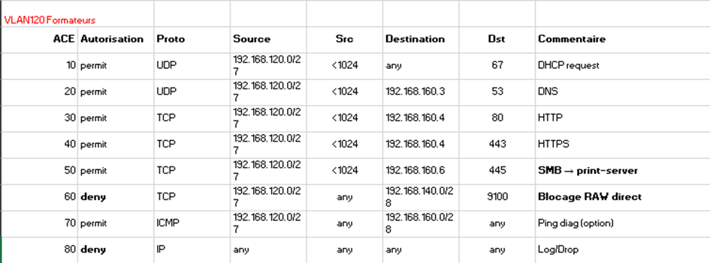
Création de l’ACL :
conf t
ip access-list extended ACL_VLAN120
10 permit udp 192.168.120.0 0.0.0.31 any eq 67
20 permit udp 192.168.120.0 0.0.0.31 host 192.168.160.3 eq 53
30 permit tcp 192.168.120.0 0.0.0.31 host 192.168.160.4 eq 80
40 permit tcp 192.168.120.0 0.0.0.31 host 192.168.160.4 eq 443
50 permit tcp 192.168.120.0 0.0.0.31 host 192.168.160.6 eq 445
60 deny tcp 192.168.120.0 0.0.0.31 192.168.140.0 0.0.0.15 eq 9100
70 permit icmp 192.168.120.0 0.0.0.31 192.168.160.0 0.0.0.15 echo
80 deny ip any any log
Exit
Application à l’interface du VLAN :
interface GigabitEthernet0/0.120
ip address 192.168.120.1 255.255.255.224
ip access-group ACL_VLAN120 in

ACL_VLAN110
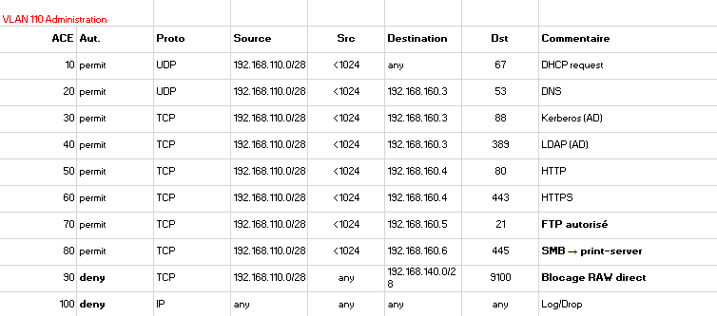
Création de l’ACL :
ip access-list extended ACL_VLAN110
10 permit udp 192.168.110.0 0.0.0.15 any eq 67
20 permit udp 192.168.110.0 0.0.0.15 host 192.168.160.3 eq 53
30 permit tcp 192.168.110.0 0.0.0.15 host 192.168.160.3 eq 88
40 permit tcp 192.168.110.0 0.0.0.15 host 192.168.160.3 eq 389
50 permit tcp 192.168.110.0 0.0.0.15 host 192.168.160.4 eq 80
60 permit tcp 192.168.110.0 0.0.0.15 host 192.168.160.4 eq 443
70 permit tcp 192.168.110.0 0.0.0.15 host 192.168.160.5 eq 21
80 permit tcp 192.168.110.0 0.0.0.15 host 192.168.160.6 eq 445
90 deny tcp 192.168.110.0 0.0.0.15 192.168.140.0 0.0.0.15 eq 9100
100 deny ip any any log
Exit

Application à l’interface du VLAN :

interface GigabitEthernet0/0.110
ip access-group ACL_VLAN110 in

ACL_VLAN130
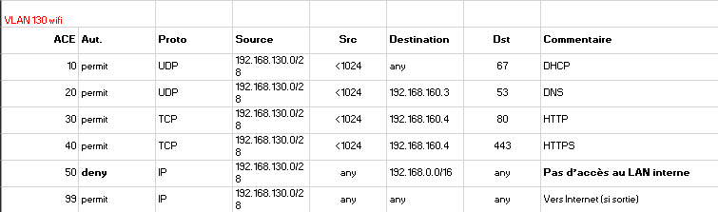

Création de l’ACL :
ip access-list extended ACL_VLAN130
10 permit udp 192.168.130.0 0.0.0.255 any eq 67
20 permit udp 192.168.130.0 0.0.0.255 host 192.168.160.3 eq 53
30 permit tcp 192.168.130.0 0.0.0.255 host 192.168.160.4 eq 80
40 permit tcp 192.168.130.0 0.0.0.255 host 192.168.160.4 eq 443
50 deny ip 192.168.130.0 0.0.0.255 192.168.0.0 0.0.255.255
60 permit ip 192.168.130.0 0.0.0.255 any
exit

Application à l’interface du VLAN :
interface GigabitEthernet0/0.130
ip access-group ACL_VLAN130 in

ACL_VLAN140
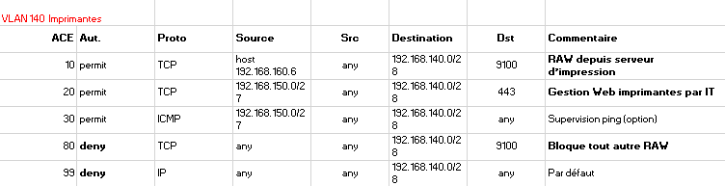

Création de l’ACL :
ip access-list extended ACL_VLAN140
10 permit tcp host 192.168.160.6 192.168.140.0 0.0.0.15 eq 9100
20 permit tcp 192.168.150.0 0.0.0.31 192.168.140.0 0.0.0.15 eq 443
30 permit icmp 192.168.150.0 0.0.0.31 192.168.140.0 0.0.0.15 echo
80 deny tcp any 192.168.140.0 0.0.0.15 eq 9100
99 deny ip any any log
Exit

Application à l’interface du VLAN :
interface GigabitEthernet0/0.140
ip access-group ACL_VLAN140 in

ACL_VLAN160
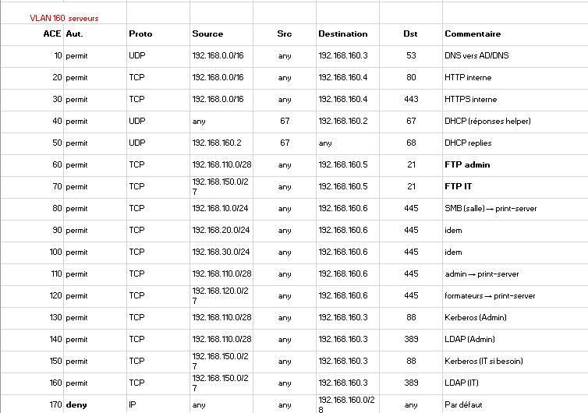
Création de l’ACL :
ip access-list extended ACL_VLAN160
10 permit udp 192.168.0.0 0.0.255.255 host 192.168.160.3 eq 53
20 permit tcp 192.168.0.0 0.0.255.255 host 192.168.160.4 eq 80
30 permit tcp 192.168.0.0 0.0.255.255 host 192.168.160.4 eq 443
40 permit udp any host 192.168.160.2 eq 67
50 permit udp host 192.168.160.2 any eq 68
60 permit tcp 192.168.110.0 0.0.0.15 host 192.168.160.5 eq 21
70 permit tcp 192.168.150.0 0.0.0.31 host 192.168.160.5 eq 21
80 permit tcp 192.168.10.0 0.0.0.255 host 192.168.160.6 eq 445
90 permit tcp 192.168.120.0 0.0.0.31 host 192.168.160.6 eq 445
150 permit tcp 192.168.150.0 0.0.0.31 host 192.168.160.3 eq 389
160 deny ip any any log
Application à l’interface du VLAN :
interface GigabitEthernet0/0.160
ip access-group ACL_VLAN160 in

ACL_VLAN150
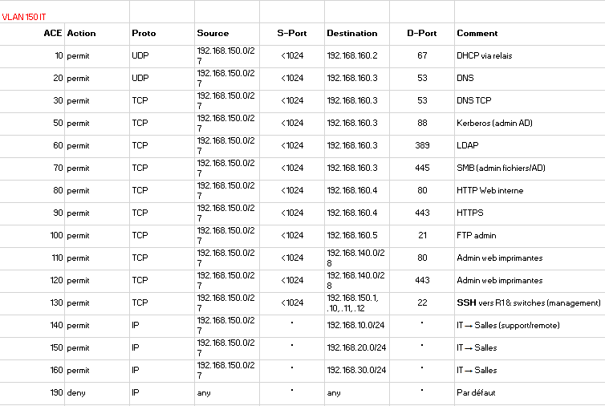
Création de l’ACL :
ip access-list extended ACL_VLAN150
10 permit udp 192.168.150.0 0.0.0.31 host 192.168.160.2 eq 67
20 permit udp 192.168.150.0 0.0.0.31 host 192.168.160.3 eq 53
30 permit tcp 192.168.150.0 0.0.0.31 host 192.168.160.3 eq 88
40 permit tcp 192.168.150.0 0.0.0.31 host 192.168.160.3 eq 389
50 permit tcp 192.168.150.0 0.0.0.31 host 192.168.160.5 eq 21
60 permit tcp 192.168.150.0 0.0.0.31 192.168.140.0 0.0.0.15 eq 443
70 permit tcp 192.168.150.0 0.0.0.31 host 192.168.150.1 eq 22
80 permit tcp 192.168.150.0 0.0.0.31 host 192.168.150.10 eq 22
90 permit tcp 192.168.150.0 0.0.0.31 host 192.168.150.11 eq 22
100 permit tcp 192.168.150.0 0.0.0.31 host 192.168.150.12 eq 22
110 permit ip 192.168.150.0 0.0.0.31 192.168.10.0 0.0.0.255
120 deny ip any any log
Application à l’interface du VLAN :
interface GigabitEthernet0/0.150
ip access-group ACL_VLAN150 in

BORNE WIFI
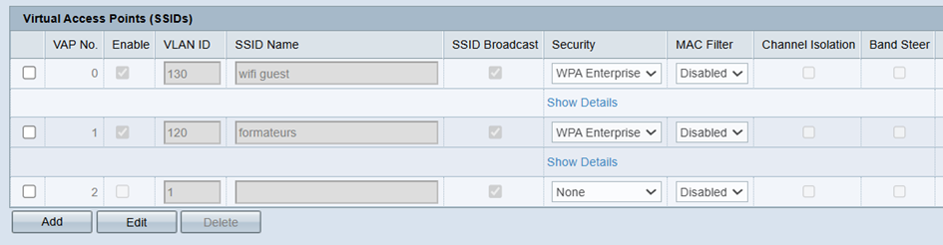
Configuration des SSID sur le point d’accès Cisco WAP371
L’interface ci-dessus montre la configuration des réseaux Wi-Fi virtuels (SSID) sur la borne Cisco.
Deux SSID ont été créés et associés chacun à un VLAN spécifique :
wifi guest (VLAN 130) : réseau invité isolé, destiné aux visiteurs. Il est sécurisé en WPA Enterprise
formateurs (VLAN 120) : réseau réservé au personnel formateur, également protégé en WPA Enterprise.
Chaque SSID est activé, diffusé et isolé logiquement via son VLAN pour garantir la séparation des flux réseau.
Configuration réseau de la borne Wi-Fi Cisco WAP371
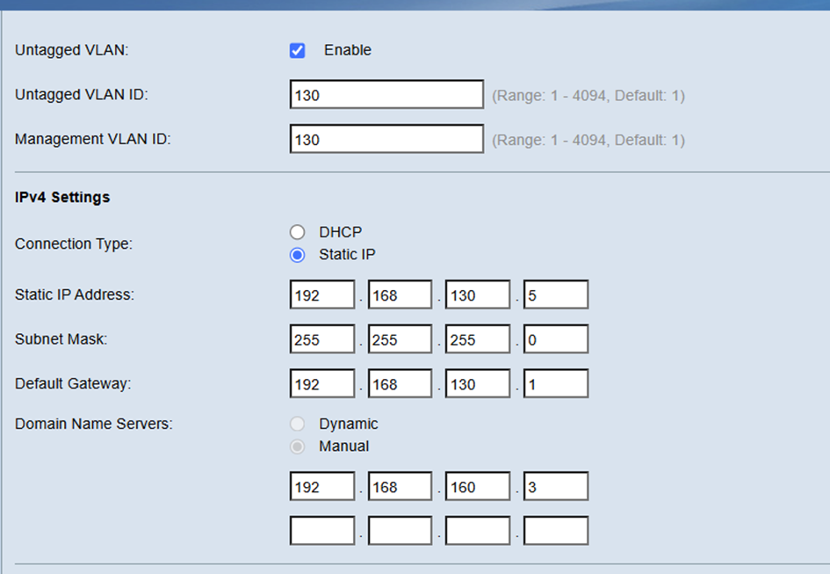

L’écran ci-dessus présente la configuration IPv4 et VLAN de la borne Wi-Fi.
Ici, la borne est intégrée au VLAN 130, correspondant au réseau Wi-Fi invité (Guest).
Untagged VLAN ID : 130 tout le trafic non tagué est associé à ce VLAN.
Management VLAN ID : 160 , séparer le vlan de de management du vlan wifi afin qu’UNIQUEMENT l’IT puisse gérer le wifi.
Adresse IP statique : 192.168.130.5 permet d’identifier la borne de façon fixe dans le réseau.
Passerelle (Gateway) : 192.168.130.1 routeur du VLAN 130, utilisé pour la communication vers les autres sous-réseaux.
DNS : 192.168.160.3 correspond au serveur DNS interne (serveur Active Directory).
Masque de sous-réseau : 255.255.255.0 permet d’adresser jusqu’à 254 hôtes sur le VLAN invité.
Ce paramétrage assure une intégration logique de la borne dans l’infrastructure, avec une IP fixe, un VLAN bien défini et une résolution DNS centralisée via le serveur interne.

NE PAS OUBLIER DE CHANGER L’IP PAR DEFAULT DE LA BORNE WIFI ET EGALEMENT LES IDENTIFIANTS QUI CE TROUVE FACILEMENT SUR INTERNET

SYSTEME

Maintenant que la partie réseau est en place, nous passons à la partie système.
Notre infrastructure repose sur un hyperviseur chargé d’héberger quatre machines virtuelles, chacune dédiée à un service spécifique.
Je vais donc présenter les différents services mis en place et expliquer les raisons de ces choix techniques.

Un serveur KEA-DHCP-Server : c’est le plus connu et le plus complet. Il permet de gérer plusieurs plages d’adresses (scopes), de définir des réservations, des options spécifiques par VLAN, etc.

Un serveur AD / DNS : L’Active Directory (AD) centralise la gestion des utilisateurs, ordinateurs et ressources du domaine (imprimantes, partages réseau…).

Un serveur Apache2 : le plus populaire et polyvalent. Facile à configurer, parfait pour un environnement pédagogique.

Un serveur vsftpd (Very Secure FTP Daemon) → le plus sécurisé et recommandé.

Tout d’abord, sur notre serveur principal, qui fera office d’hyperviseur et hébergera nos machines virtuelles, nous utiliserons la solution Hyper-V.
Nous commencerons par créer un commutateur virtuel privé associé au VLAN 160, correspondant au réseau dédié aux serveurs.

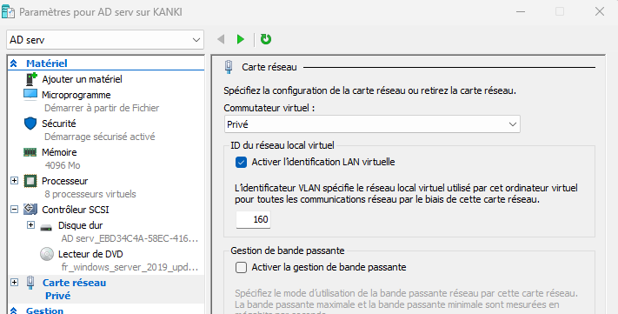

Une fois cette étape réalisée, nous procédons à la création des machines virtuelles.

Je vais présenter ci-dessous les systèmes d’exploitation utilisés, les raisons de ces choix, ainsi que les ressources matérielles recommandées pour assurer le bon fonctionnement de chaque service

MACHINES VIRTUELS

Nom du serveur | Rôle / Services | Système d’exploitation | CPU | RAM | Disque | Adresse IP | VLAN | Remarques
SRV-DHCP | Service DHCP central (KEA-DHCP-Server) | Debian / Ubuntu Server | 2 vCPU | 2 Go | 10 Go | 192.168.160.2/28 | 160 | Attribue les adresses IP aux VLAN via les ip helper-address configurés sur le routeur.
SRV-AD-DNS | Active Directory + DNS interne | Windows Server 2019 / 2022 | 2 vCPU | 4 Go | 40 Go | 192.168.160.3/28 | 160 | Gère l’authentification et la résolution interne du domaine adrar.lan. Cible de l’ACL_WINDOWS.
SRV-WEB | Serveur Web Apache2 (www.adrar.lan / www.adrar-form.lan) | Debian / Ubuntu Server | 2 vCPU | 2 Go | 20 Go | 192.168.160.4/28 | 160 | Héberge deux sites internes accessibles en HTTP/HTTPS.
SRV-FTP | Serveur de fichiers vsftpd | Debian / Ubuntu Server | 2 vCPU | 2 Go | 20 Go | 192.168.160.5/28 | 160 | Permet le transfert sécurisé de fichiers. Accessible uniquement depuis les VLAN 150 et 110

HYPERVISEUR :
Ressources allouées à l’hyperviseur (avec marge d’évolution)
Processeur : 8 cœurs / 16 threads (≈ 16 vCPU logiques)
Mémoire vive : 32 Go (24 Go minimum pour la configuration actuelle, 8 Go de réserve pour évolution ou VM supplémentaires)
Stockage : 2 To au total (dont 500 Go dédiés au FTP, le reste pour les autres VM et snapshots Hyper-V)
RAPPEL : Renommer les serveurs et les mettre en IP fixe.

OS

Les serveurs DHCP, Web (Apache2) et FTP (vsftpd) seront déployés sous Debian Linux, une solution libre, stable et performante.

Ce choix permet de bénéficier d’un système gratuit, léger et hautement sécurisé, tout en profitant d’une compatibilité native avec les principaux services réseau.

Ainsi, Debian garantit une réduction des coûts et une fiabilité optimale pour les services essentiels de l’infrastructure.

Le serveur AD/DNS est installé sous Windows Server 2019, référence pour la gestion de domaine Active Directory.

Ce choix garantit une interopérabilité totale avec les postes Windows, une administration centralisée des comptes et des stratégies de sécurité (GPO), tout en évitant tout coût supplémentaire grâce à la licence déjà disponible dans l’entreprise.

Il offre ainsi une solution complète et sécurisée pour la gestion du domaine et du DNS interne.

Le serveur AD/DNS
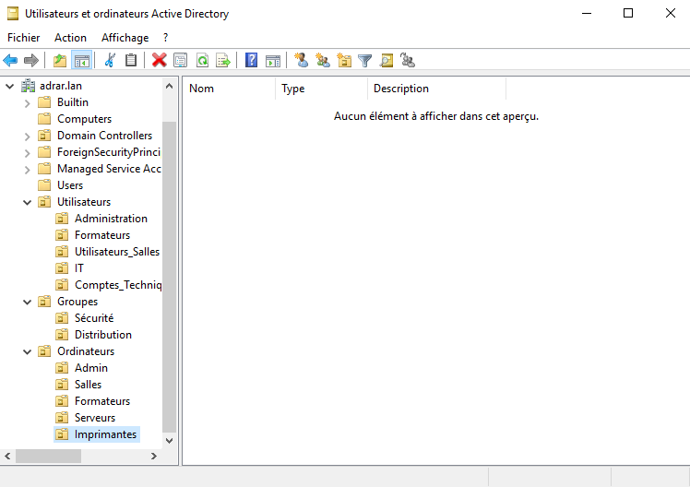
Règles ANSSI à suivre :

Principe du moindre privilège : aucun utilisateur standard ne doit être admin local.

Comptes séparés : un compte pour les tâches quotidiennes, un autre pour l’administration.

Mot de passe fort et rotation régulière (GPO appliquée sur l’OU “Utilisateurs”).

Pas de compte “admin” partagé (chaque technicien a le sien).

🔹 Exemple de comptes :
Service | Exemple de compte | Description
Administration | admin01, secretaire01 | Accès aux ressources du VLAN 110
Formateurs | form01, form02 | Accès aux ressources pédagogiques
Salles de formation | stag01 à stag20 | Comptes temporaires, profil itinérant possible
IT | it-admin, it-tech | Accès total au domaine et gestion des GPO

Groupes de sécurité
Type | Nom | Objectif
Globaux | GG_Admin, GG_Formateurs, GG_Salles, GG_IT | Rassembler les utilisateurs par service
Locaux de domaine | DL_Acces_ServeurWeb, DL_Acces_FTP, DL_Imprimantes | Gérer les droits sur ressources
Stratégie | GPO_IT_Admins, GPO_Restrictions_Salles | Appliquer les GPO spécifiques

Méthode de gestion recommandée (AGDLP) :
Accounts → Global Groups → Domain Local Groups → Permissions
Ainsi, on ajoute les utilisateurs dans un groupe global,
puis ce groupe global dans un groupe local de domaine qui détient les droits.

SRV-WEB
Procédure de création et de sécurisation des deux sites web internes :
Installation du serveur Web Apache2 :
sudo apt update && sudo apt install apache2 -y
Vérifie ensuite que le service est actif :
sudo systemctl status apache2
Création des répertoires des deux sites :
sudo mkdir -p /var/www/www.adrar.lan
sudo mkdir -p /var/www/www.adrar-form.lan
Ajout d’un fichier d’accueil pour chaque site :
echo "<h1>Bienvenue sur www.adrar.lan</h1>" | sudo tee /var/www/www.adrar.lan/index.html
echo "<h1>Espace formation - www.adrar-form.lan</h1>" | sudo tee /var/www/www.adrar-form.lan/index.html
Définition des permissions :
sudo chown -R www-data:www-data /var/www/*
sudo chmod -R 755 /var/www/*
Configuration des Virtual Hosts :
sudo nano /etc/apache2/sites-available/www.adrar.lan.conf
sudo nano /etc/apache2/sites-available/www.adrar-form.lan.conf
Fichier : /etc/apache2/sites-available/www.adrar.lan.conf :
<VirtualHost *:80>
ServerAdmin admin@adrar.lan
ServerName www.adrar.lan
DocumentRoot /var/www/www.adrar.lan
ErrorLog ${APACHE_LOG_DIR}/adrar-error.log
CustomLog ${APACHE_LOG_DIR}/adrar-access.log combined
</VirtualHost>

Fichier : /etc/apache2/sites-available/www.adrar-form.lan.conf :
<VirtualHost *:80>
ServerAdmin admin@adrar-form.lan
ServerName www.adrar-form.lan
DocumentRoot /var/www/www.adrar-form.lan
ErrorLog ${APACHE_LOG_DIR}/form-error.log
CustomLog ${APACHE_LOG_DIR}/form-access.log combined
</VirtualHost>
Activation des sites :
sudo a2ensite www.adrar.lan.conf
sudo a2ensite www.adrar-form.lan.conf
sudo systemctl reload apache2
Vérification :
sudo apache2ctl configtest
# Résultat attendu : Syntax OK
Configuration DNS (côté serveur AD/DNS)
Crée une nouvelle zone « lan » puis faire les enregistrements
Nom | Type | IP | Description
www | A | 192.168.160.4 | Site principal
www.adrar-form | A | 192.168.160.4 | Site formation

Maintenant on sécurise le tout avec le certificat
Active le module SSL d’Apache :
sudo a2enmod ssl
sudo systemctl restart apache2
Crée un dossier pour les certificats :
sudo mkdir /etc/apache2/ssl
Génération du certificat auto-signé :
sudo openssl req -x509 -nodes -days 365 -newkey rsa:2048 \
-keyout /etc/apache2/ssl/adrar.key \
-out /etc/apache2/ssl/adrar.crt
Renseigne les champs :
Country Name (2 letter code): FR
State or Province Name: Occitanie
Locality Name: Toulouse
Organization Name: ADRAR
Organizational Unit Name: IT
Common Name: www.adrar.lan
Email Address: admin@adrar.lan
Création des VirtualHosts HTTPS
sudo cp /etc/apache2/sites-available/www.adrar.lan.conf /etc/apache2/sites-available/www.adrar.lan-ssl.conf
sudo cp /etc/apache2/sites-available/www.adrar-form.lan.conf /etc/apache2/sites-available/www.adrar-form.lan-ssl.conf
Modifie-les pour ajouter la configuration SSL :
Exemple : /etc/apache2/sites-available/www.adrar.lan-ssl.conf :
<VirtualHost *:443>
ServerAdmin admin@adrar.lan
ServerName www.adrar.lan
DocumentRoot /var/www/www.adrar.lan

SSLEngine on
SSLCertificateFile /etc/apache2/ssl/adrar.crt
SSLCertificateKeyFile /etc/apache2/ssl/adrar.key

ErrorLog ${APACHE_LOG_DIR}/ssl-error.log
CustomLog ${APACHE_LOG_DIR}/ssl-access.log combined
</VirtualHost>
Active les sites HTTPS :
sudo a2ensite www.adrar.lan-ssl.conf
sudo a2ensite www.adrar-form.lan-ssl.conf
sudo systemctl reload apache2
Test d’accès depuis un navigateur :
https://www.adrar.lan
https://www.adrar-form.lan
Le navigateur affiche une alerte de sécurité (normal pour un certificat auto-signé).
Tu peux l’ajouter comme certificat de confiance sur les postes internes, nous allons le faire par gpo, pour cela nous allons copier-coller notre certif depuis notre serveur web vers notre contrôleur de domaine, puis sur celui-ci créez la GPO : Configuration ordinateur > Stratégies > Paramètres Windows > Paramètres de sécurité > Stratégies de clé publique > autorités de certification racines de confiance
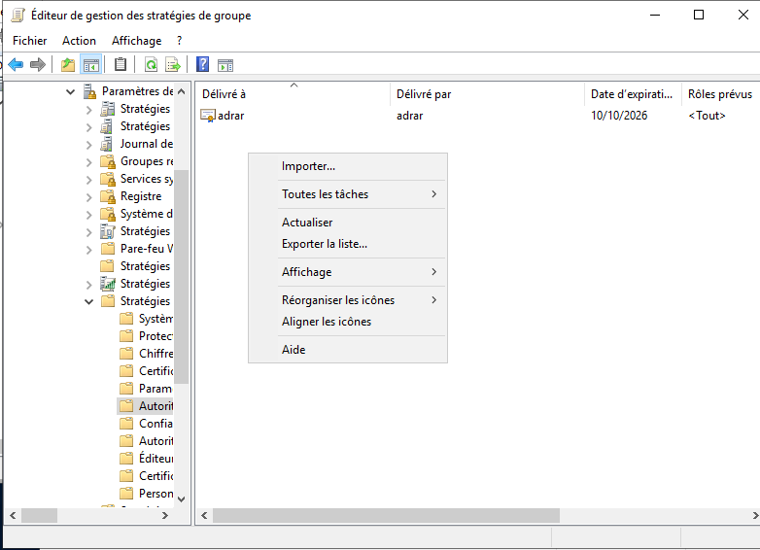

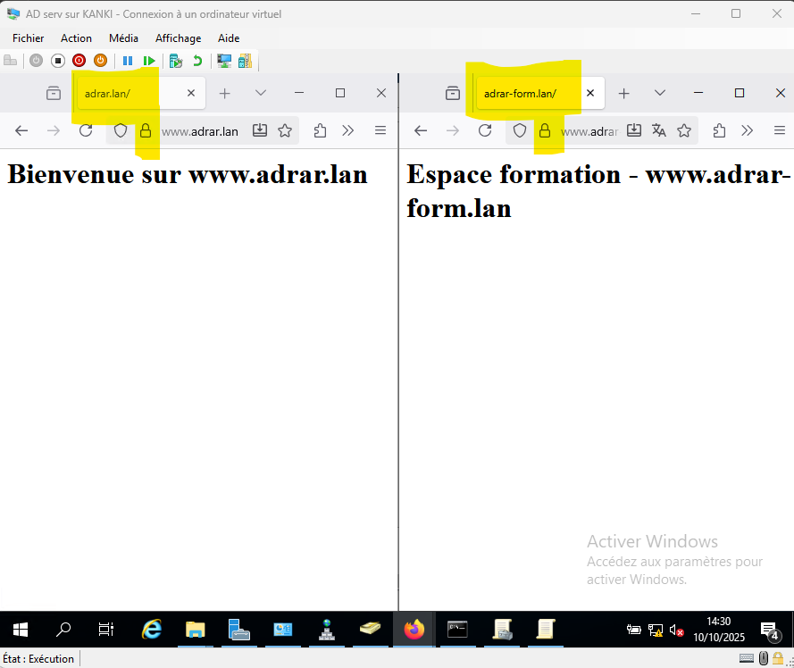

On obtient bien le résultat attendu : nos deux sites, www.adrar.lan et www.adrar-form.lan, sont accessibles via leurs noms distincts et utilisent désormais une connexion sécurisée en HTTPS, comme le montre le cadenas dans la barre d’adresse.

KEA DHCP
Procédure de création du dhcp avec KEA
Ouvrir le fichier de configuration principal :
sudo nano /etc/kea/kea-dhcp4.conf
Supprimer le contenu d’origine et coller la configuration suivante :
{
"Dhcp4": {
"interfaces-config": { "interfaces": [ "eth0" ] },

"lease-database": { "type": "memfile", "lfc-interval": 3600 },

"valid-lifetime": 7200,
"renew-timer": 600,
"rebind-timer": 900,

"subnet4": [
{
"subnet": "192.168.10.0/24",
"pools": [ { "pool": "192.168.10.10 - 192.168.10.100" } ],
"option-data": [
{ "name": "routers", "data": "192.168.10.1" },
{ "name": "domain-name-servers", "data": "192.168.160.3" },
{ "name": "domain-name", "data": "adrar.lan" }
]
},
{
"subnet": "192.168.20.0/24",
"pools": [ { "pool": "192.168.20.10 - 192.168.20.100" } ],
"option-data": [
{ "name": "routers", "data": "192.168.20.1" },
{ "name": "domain-name-servers", "data": "192.168.160.3" },
{ "name": "domain-name", "data": "adrar.lan" }
]
},
{
"subnet": "192.168.30.0/24",
"pools": [ { "pool": "192.168.30.10 - 192.168.30.100" } ],
"option-data": [
{ "name": "routers", "data": "192.168.30.1" },
{ "name": "domain-name-servers", "data": "192.168.160.3" },
{ "name": "domain-name", "data": "adrar.lan" }
]
},
{
"subnet": "192.168.110.0/28",
"pools": [ { "pool": "192.168.110.2 - 192.168.110.10" } ],
"option-data": [
{ "name": "routers", "data": "192.168.110.1" },
{ "name": "domain-name-servers", "data": "192.168.160.3" }
]
},
{
"subnet": "192.168.120.0/27",
"pools": [ { "pool": "192.168.120.2 - 192.168.120.25" } ],
"option-data": [
{ "name": "routers", "data": "192.168.120.1" },
{ "name": "domain-name-servers", "data": "192.168.160.3" }
]
},
{
"subnet": "192.168.130.0/24",
"pools": [ { "pool": "192.168.130.50 - 192.168.130.200" } ],
"option-data": [
{ "name": "routers", "data": "192.168.130.1" },
{ "name": "domain-name-servers", "data": "192.168.160.3" },
{ "name": "domain-name", "data": "adrar.lan" }
]
}
],

"loggers": [{
"name": "kea-dhcp4",
"output_options": [{ "output": "/var/log/kea-dhcp4.log" }],
"severity": "INFO"
}]
}
}
Explication rapide de la configuration
interfaces-config : indique sur quelle interface réseau (eth0) Kea écoute les requêtes DHCP.
lease-database : stockage local des baux dans un fichier.
subnet4 : liste des VLANs autorisés à recevoir des IP dynamiques.
option-data :
routers → passerelle du VLAN (routeur R1)
domain-name-servers → adresse du serveur DNS interne (ton AD)
domain-name → suffixe du domaine adrar.lan
loggers : enregistre les événements dans /var/log/kea-dhcp4.log

root@srv-dhcp:/home/antoine# sudo kea-dhcp4 -t /etc/kea/kea-dhcp4.conf
Avant de redémarrer le service, teste la validité du fichier :
2025-10-10 14:32:44.984 INFO [kea-dhcp4.hosts/1155.140130473378304] HOSTS_BACKENDS_REGISTERED the following host backend types are available: mysql postgresql
2025-10-10 14:32:44.984 INFO [kea-dhcp4.dhcpsrv/1155.140130473378304] DHCPSRV_CFGMGR_ADD_IFACE listening on interface eth0
2025-10-10 14:32:44.984 INFO [kea-dhcp4.dhcpsrv/1155.140130473378304] DHCPSRV_CFGMGR_SOCKET_TYPE_DEFAULT "dhcp-socket-type" not specified , using default socket type raw
2025-10-10 14:32:44.984 INFO [kea-dhcp4.dhcpsrv/1155.140130473378304] DHCPSRV_CFGMGR_NEW_SUBNET4 a new subnet has been added to configuration: 192.168.10.0/24 with params: t1=600, t2=900, valid-lifetime=7200
2025-10-10 14:32:44.984 INFO [kea-dhcp4.dhcpsrv/1155.140130473378304] DHCPSRV_CFGMGR_NEW_SUBNET4 a new subnet has been added to configuration: 192.168.20.0/24 with params: t1=600, t2=900, valid-lifetime=7200
2025-10-10 14:32:44.984 INFO [kea-dhcp4.dhcpsrv/1155.140130473378304] DHCPSRV_CFGMGR_NEW_SUBNET4 a new subnet has been added to configuration: 192.168.30.0/24 with params: t1=600, t2=900, valid-lifetime=7200
2025-10-10 14:32:44.984 INFO [kea-dhcp4.dhcpsrv/1155.140130473378304] DHCPSRV_CFGMGR_NEW_SUBNET4 a new subnet has been added to configuration: 192.168.110.0/28 with params: t1=600, t2=900, valid-lifetime=7200
2025-10-10 14:32:44.984 INFO [kea-dhcp4.dhcpsrv/1155.140130473378304] DHCPSRV_CFGMGR_NEW_SUBNET4 a new subnet has been added to configuration: 192.168.120.0/27 with params: t1=600, t2=900, valid-lifetime=7200
Relance et active le service au démarrage :
sudo systemctl restart kea-dhcp4-server
sudo systemctl enable kea-dhcp4-server
sudo systemctl status kea-dhcp4-server
Synchronizing state of kea-dhcp4-server.service with SysV service script with /lib/systemd/systemd-sysv-install.
Executing: /lib/systemd/systemd-sysv-install enable kea-dhcp4-server
kea-dhcp4-server.service - Kea IPv4 DHCP daemon
Loaded: loaded (/lib/systemd/system/kea-dhcp4-server.service; enabled; preset: enabled)
Active: active (running) since Fri 2025-10-10 15:58:24 CEST; 329ms ago
Docs: man:kea-dhcp4(8)
Main PID: 1266 (kea-dhcp4)
Tasks: 5 (limit: 2235)
Memory: 2.6M
CPU: 17ms
CGroup: /system.slice/kea-dhcp4-server.service
└─1266 /usr/sbin/kea-dhcp4 -c /etc/kea/kea-dhcp4.conf
oct. 10 15:58:24 srv-dhcp systemd[1]: Started kea-dhcp4-server.service - Kea IPv4 DHCP daemon.
oct. 10 15:58:24 srv-dhcp kea-dhcp4[1266]: 2025-10-10 15:58:24.408 INFO [kea-dhcp4.dhcp4/1266.140480220062208] DHCP4_STARTING Kea DHCPv4 server version 2.2.0 (stable) starting

Notre configuration DHCP est désormais pleinement fonctionnelle.
Il reste à ajouter les étendues correspondant à l’ensemble des salles.
Pour cela, il suffit de reprendre le modèle des VLAN 10, 20 et 30, en adaptant la passerelle, le sous-réseau et la plage d’adresses IP (pool) à chaque nouvelle salle.

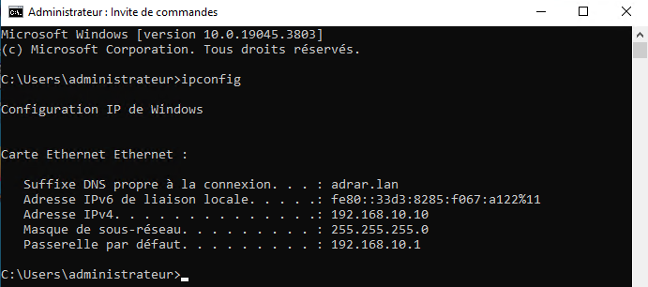

SERVEUR FSTPD

Mise en place du serveur FTP (vsftpd)
Sur le serveur Linux Debian (hébergé sur le VLAN 160), nous avons installé le paquet vsftpd, connu pour sa fiabilité et sa sécurité
sudo apt update
sudo apt install vsftpd -y
Le service est ensuite démarré et activé au démarrage
sudo systemctl enable --now vsftpd
Ouvrir le fichier de configuration principal /etc/vsftpd.conf et mettre en place :
listen=YES
listen_ipv6=NO
anonymous_enable=NO
local_enable=YES
write_enable=YES
chroot_local_user=YES
allow_writeable_chroot=YES
user_sub_token=$USER
local_root=/home/$USER/ftp
pasv_enable=YES
pasv_min_port=40000
pasv_max_port=40100
pasv_address=192.168.160.5

Explications :

listen=YES : le service écoute les connexions entrantes sur IPv4.
local_enable=YES : autorise les utilisateurs locaux du système à se connecter.

write_enable=YES : permet l’écriture (upload).
chroot_local_user=YES : empêche les utilisateurs de sortir de leur dossier personnel FTP.
pasv_enable=YES et pasv_address=192.168.160.5 : activent le mode passif pour la compatibilité avec les VLANs et les ACL
Ensuite, Création et droits de l’utilisateur FTP
sudo adduser ftpuser
sudo mkdir -p /home/ftpuser/ftp/upload
sudo chown -R ftpuser:ftpuser /home/ftpuser/ftp
sudo chmod -R 755 /home/ftpuser/ftp
Cet utilisateur est isolé dans son répertoire (/home/ftpuser/ftp) et ne peut pas accéder aux fichiers système.

Maintenant test et validation

Depuis un poste du réseau administratif ou IT, la connexion est testée via FileZilla en mode passif :
Hôte : 192.168.160.5
Utilisateur : ftpuser
Port : 21
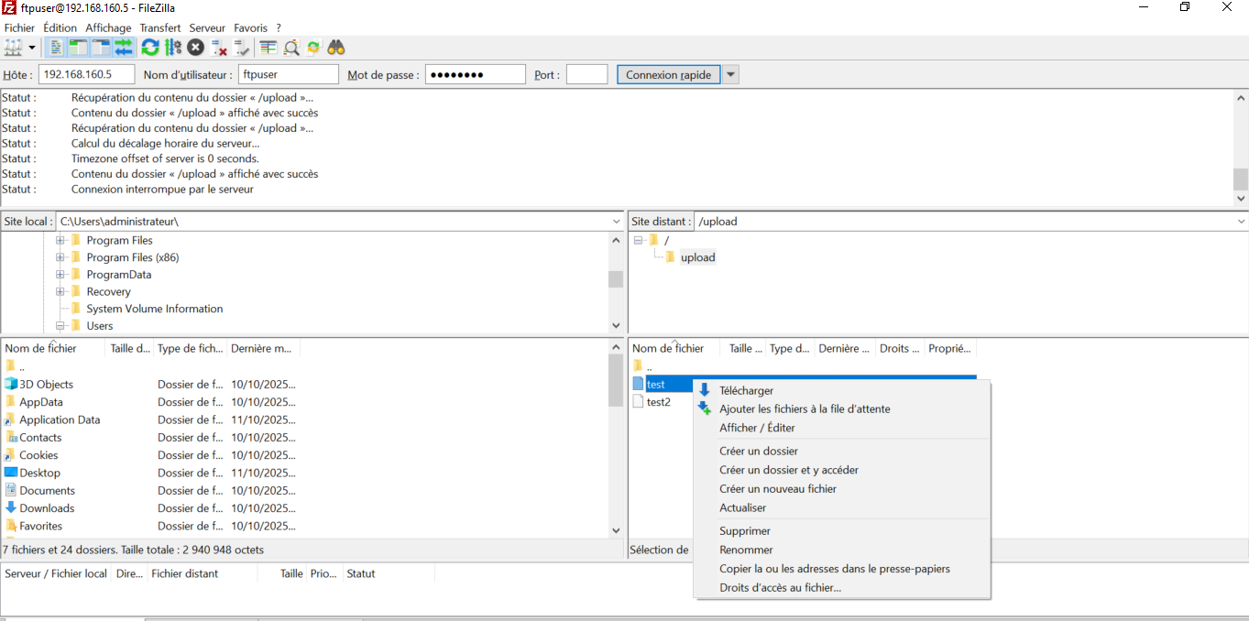

On peut constater que l’administrateur accède correctement au serveur FTP, navigue dans son répertoire personnel et effectue toutes les opérations nécessaires (téléchargement, création de dossiers, gestion de fichiers).

Conclusion et perspectives d’amélioration

Afin de répondre à la demande initiale, l’infrastructure réseau et système mise en place respecte les objectifs de segmentation, de sécurité et de disponibilité des services.
Cependant, pour garantir une infrastructure réellement conforme aux bonnes pratiques professionnelles, plusieurs améliorations peuvent être envisagées.
Renforcement de la sécurité et de la continuité de service
Mise en place d’une solution de sauvegarde centralisée (Veeam Backup & Replication)
Conformément aux recommandations de l’ANSSI, la sauvegarde régulière et externalisée des données est un pilier de la résilience informatique.
L’ajout d’un serveur dédié à la sauvegarde permettrait :
la restauration rapide en cas d’incident,
la protection contre les ransomwares,
et la traçabilité des copies grâce à des sauvegardes chiffrées et immuables.
Ajout d’un ou plusieurs NAS (Network Attached Storage)
Un ou plusieurs NAS permettraient de :
Centraliser le stockage des fichiers métiers,
Séparer les rôles (sauvegarde, partage, archivage),
et appliquer des politiques de conservation conformes à la CNIL, notamment en matière de durée de rétention et de droits d’accès.

Mise en place d’un NAT et d’un pare-feu applicatif
Le NAT (Network Address Translation) permettrait aux utilisateurs internes d’accéder à Internet tout en masquant leurs adresses IP privées, renforçant ainsi la confidentialité et la sécurité du réseau.
Un pare-feu applicatif (type PfSense ou FortiGate) viendrait compléter la défense périmétrique, conformément aux bonnes pratiques de l’ANSSI en matière de filtrage des flux sortants et entrants.
Implémentation d’un cluster de basculement (Failover Cluster)
Afin de garantir la haute disponibilité et la continuité de service, la mise en place d’un cluster entre serveurs critiques (AD/DNS, DHCP, Web, etc.) assurerait :
un relais automatique en cas de panne d’un nœud,
une réduction du temps d’interruption,
et une conformité avec les exigences de tolérance aux pannes recommandées par l’ANSSI.
En résumé
Ces améliorations permettraient d’élever le niveau global de sécurité, de fiabilité et de conformité réglementaire de l’infrastructure.
Elles garantiraient notamment :
la disponibilité (principe D de la triade CIA de la sécurité),
la confidentialité des données utilisateurs,
la traçabilité et la protection des accès conformément aux recommandations de la CNIL et de l’ANSSI.

Outils utilisés

Pour le schéma réseau Draw.io a été une bonne découverte. L’outil m’a permis de concevoir une architecture claire et lisible

Pour la rédaction, ChatGPT m’a beaucoup aidé à structurer mes idées et à formuler mes explications plus clairement, car j’ai parfois du mal à exprimer mes pensées de manière organisée.

Je me suis appuyé sur plusieurs ressources : mes cours de TSSR et les connaissances acquises à l’ADRAR sans oublier l’aide du formateur présent dans la salle quand nécéssaire , le site IT-Connect, qui reste une référence fiable dès qu’on a besoin d’un tutoriel, ainsi que ChatGPT, qui m’a aidé à corriger mes erreurs de configuration et à comprendre certaines commandes plus en profondeur.


